XBRL US sobre el valor de los informes digitales y la regla de datos interactivos

Publicado el mayo 13, 2022 por Editor
XBRL US ha escrito a la Comisión de Bolsa y Valores (SEC) en respuesta a su reciente consulta sobre la extensión de su regla de Datos Interactivos. Esta regla sustenta los informes digitales a la SEC, requiriendo que los emisores presenten informes financieros en XBRL, y también que publiquen estos datos en sus sitios web. Si bien la SEC propone continuar con la recopilación de datos XBRL, buscó comentarios sobre el valor de estos datos, las cargas de informes y cómo minimizarlas, y cómo mejorarse la calidad, utilidad y claridad de la información recopilada.
"Apoyamos la recopilación continua de datos en formato interactivo (XBRL), ya que el estándar XBRL hace que los datos sean totalmente legibles por máquina y se puedan buscar, permite la mezcla de conjuntos de datos para que los datos sean interoperables y reduce el costo de los informes y la recopilación de datos para los preparadores, la Comisión y para los inversores y otros usuarios de datos", dice XBRL US. Los datos digitales no solo tienen valor para la toma de decisiones para inversores y analistas, sino también para la propia SEC: dos propuestas recientes, por ejemplo, le ayudarán a monitorear y responder rápidamente a las amenazas de ciberseguridad, y a calcular las tarifas de presentación de manera más eficiente.
XBRL US también apoya el enfoque de la Comisión para incorporar normas de validación en su proceso de presentación de EDGAR para mejorar la calidad y precisión de los datos. La Junta de Normas de Contabilidad Financiera (FASB) ha comenzado a incorporar reglas desarrolladas por el Comité de Calidad de Datos de XBRL US (DQC) en una Taxonomía de Reglas de DQC (DQCRT). "Hemos visto un aumento en la calidad y consistencia de las presentaciones con la incorporación de estas reglas en el sistema EDGAR", dice XBRL US, argumentando que esta mejora continuará a medida que se adopten más reglas DQC.
Finalmente, XBRL US alienta a la SEC a considerar el uso del formato xBRL-CSV en futuras reglas. "Esta especificación es especialmente útil cuando se informan grandes volúmenes de datos y donde el uso de los datos será principalmente de computadora a computadora", afirma. En estas circunstancias, es una mejor alternativa a los esquemas XML personalizados, siendo menos costoso de implementar y más fácil de actualizar y permitiendo una validación más robusta.
Lea más aquí, aquí y aquí.
DQC SEC US XBRL XBRL US XBRL-CSV
OTROS POSTS

Comentarios de XBRL US sobre la recopilación de datos interactivos de la SEC
Publicado el lunes, 9 de mayo de 2022
XBRL US presentó una carta de comentarios a la Comisión de Bolsa y Valores (SEC) en respuesta a su solicitud sobre la recopilación propuesta de datos interactivos. Los puntos clave señalados en la carta incluyen:
- Apoyamos el uso continuo de XBRL para la recopilación de datos de la SEC, ya que los datos legibles por máquina no solo son importantes para los inversores, sino que también ayudan a la Comisión en su trabajo de investigación sobre la actividad del mercado, identificando tendencias importantes como los riesgos de ciberseguridad e incluso mejorando la eficiencia en el cálculo de las tarifas para las presentaciones basadas en tarifas.
- La calidad de los datos financieros reportados puede mejorarse aún más mediante la incorporación continua de las reglas DQC por parte de la FASB en la Taxonomía de Reglas DQC (DQCRT) y las alertas de la SEC a los solicitantes con respecto a estas reglas. El uso de las reglas de DQC continúa mejorando la calidad de las presentaciones presentadas.
- Alentamos a la SEC a considerar XBRL-CSV en futuras reglas para aquellas situaciones de informes que requieran datos de alto volumen y reportados consistentemente, como una mejor alternativa a los esquemas XML personalizados.
Lea la carta: Comentario de XBRL US sobre la recopilación propuesta de datos interactivos, archivo SEC No. 270-330, control OMB No. 3235-0645

[SEC File No. 270-330, OMB Control No. 3235-0645]
Colección propuesta; Cómo solicitar
Previa solicitud por escrito, copias disponibles en:
Comisión de Bolsa y Valores
Oficina de Servicios FOIA
Calle 100 F, NE
Washington, DC 20549-2736
Extensión: Datos interactivos
Por la presente se notifica que, de conformidad con la Ley de Reducción de Papeleo de 1995 (44 U.S.C. 3501 y siguientes), la Comisión de Bolsa y Valores ("Comisión") está solicitando comentarios sobre la recopilación de información que se resume a continuación. La Comisión tiene previsto presentar esta recopilación de información existente a la Oficina de Gestión y Presupuesto para su ampliación y aprobación.
La recopilación de información de "Datos interactivos" requiere que los emisores que presenten declaraciones de registro bajo la Ley de Valores de 1933 (15 U.S.C. 77a y siguientes) e informes bajo la Ley de Bolsa de Valores de 1934 (15 U.S.C. 78a y siguientes) presenten información financiera específica a la Comisión y la publiquen en sus sitios web corporativos, si corresponde, en formato de datos interactivos utilizando eXtensible Business Reporting Language (XBRL). Esta recopilación de información se encuentra principalmente en las disposiciones sobre la declaración de registro y la exhibición de informes, que requieren datos interactivos, y la Regla 405 de la Regulación S-T (17 CFR 232.405), que especifica cómo enviar y publicar datos interactivos. Las disposiciones de la prueba documental se encuentran en el punto 601(b)(101) del Reglamento S-K (17 CFR 229.601(b)(101), F-10 en virtud de la Ley de Valores (17 CFR 239.40) y en los formularios 20-F, 40-F y 6-K en virtud de la Ley de Bolsa (17 CFR 249.220f, 17 CFR 249.240f y 17 CFR 249.306).
En formato de datos interactivos, la información de los estados financieros podría descargarse directamente en hojas de texto y analizarse de diversas maneras utilizando software comercial comercial listo para usar. La información financiera especificada ya está y seguirá siendo obligatoria para ser presentada a la Comisión en formato tradicional con arreglo a los requisitos existentes. El propósito del requisito de datos interactivos es facilitar que la información financiera para los inversores analice y ayude a los emisores a automatizar las presentaciones regulatorias y el procesamiento de información comercial. Estimamos que 8,315 encuestados por año presentarán cada uno un promedio de 4.5 respuestas por año para un total estimado de 37,418 respuestas. Además, estimamos una carga interna de 54,56446 horas por respuesta para una carga interna anual total de 2.041.693 horas (54,56446 horas por respuesta x 37.418 respuestas).
Se invita a formular observaciones por escrito sobre: a) si esta propuesta de recopilación de información es necesaria para el correcto desempeño de las funciones del organismo, incluida la cuestión de si la información tendrá utilidad práctica; b) la exactitud de la estimación de la agencia de la carga impuesta por la recopilación de información; (c) formas de mejorar la calidad, utilidad y claridad de la información recopilada; y d) formas de reducir al mínimo la carga de la reunión de información sobre los encuestados, incluso mediante el uso de técnicas de reunión automatizada u otras formas de tecnología de la información. Se considerarán los comentarios y sugerencias presentados por escrito dentro de los 60 días posteriores a esta publicación antes de [INSERTAR FECHA 60 DÍAS DESPUÉS DE LA FECHA DE PUBLICACIÓN EN EL REGISTRO FEDERAL].
Una agencia no puede llevar a cabo o patrocinar, y una persona no está obligada a responder, una recopilación de información a menos que muestre un número de control actualmente válido.
Dirija su comentario por escrito a David Bottom, Director/Director de Información, Comisión de Bolsa y Valores, c/o John Pezzullo, 100 F Street, NE, Washington, DC 20549 o envíe un correo electrónico a: PRA_Mailbox@sec.gov.
Fecha: 3 de marzo de 2022.
J. Matthew DeLesÚltima,
Subsecretario.
[ES Doc. 2022-04882 Archivado: 3/7/2022 8:45 am; Fecha de Publicación: 3/8/2022]

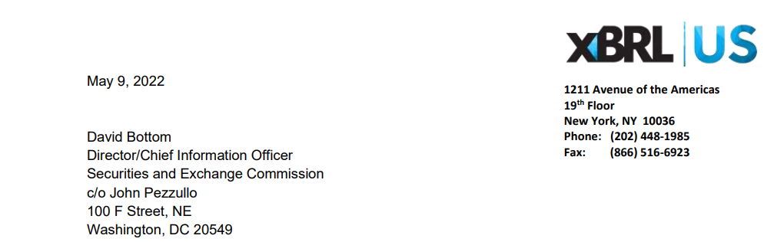

Estimado Sr. Bottom:
RE: Solicitud de comentarios sobre la recopilación propuesta de datos interactivos, archivo SEC No. 270-330, control OMB No. 3235-0645

Gracias por la oportunidad de hacer aportaciones a la propuesta de recopilación de datos interactivos. Apoyamos la recopilación continua de datos en formato interactivo (XBRL), ya que el estándar XBRL hace que los datos sean totalmente legibles por máquina y se puedan buscar, permite la mezcla de conjuntos de datos para que los datos sean interoperables y reduce el costo de la presentación de informes y la recopilación de datos para los preparadores, la Comisión y los inversores y otros usuarios de datos.
XBRL US es una organización de estándares sin fines de lucro, con la misión de mejorar la eficiencia y la calidad de los informes en los Estados Unidos mediante la promoción de la adopción de estándares de informes comerciales. XBRL US es una jurisdicción de XBRL International, el consorcio sin fines de lucro responsable de desarrollar y mantener la especificación técnica para XBRL. Desde la implementación original de XBRL para empresas públicas y fondos mutuos en los Estados Unidos, el uso del estándar XBRL se ha expandido. Los servicios públicos y otras compañías que deben presentar una solicitud ante la Comisión Federal Reguladora de Energía (FERC) ahora deben informar en XBRL. Este año, miles de empresas públicas que informan a los reguladores de la Unión Europea (UE) también han comenzado a informar utilizando el Formato Electrónico Único Europeo (ESEF), que es Inline XBRL.
Creemos que la recopilación continua de datos en formato XBRL es importante no solo para los inversores y analistas que los utilizan, sino también para la propia Comisión. La obtención de datos legibles por máquina mejora la capacidad de la Comisión para investigar diversas cuestiones para la elaboración de normas y comprender mejor las tendencias del mercado. Por ejemplo, la SEC presentó recientemente dos propuestas relacionadas con el seguimiento de los datos de incidentes de ciberseguridad entre las empresas de gestión de inversiones y las empresas públicas que, si se aprueban como se propone actualmente, requerirían que los datos se informaran en formato XBRL. La importancia de las cuestiones de ciberseguridad está aumentando en todo el mundo; la capacidad de capturar datos de incidentes de forma rápida y consistente ayudará a los reguladores a mantenerse al tanto de los posibles problemas y responder rápidamente a las amenazas cibernéticas.
La SEC también aprobó recientemente una regla sobre la presentación basada en tarifas y la modernización de los métodos de pago que requiere la presentación de informes de cálculos de tarifas en formato XBRL. Esta regla permitirá a la SEC recopilar datos de tarifas legibles por máquina, lo que mejorará su capacidad para calcular tarifas de manera eficiente y más precisa.
También apoyamos el enfoque de la Comisión para incorporar normas de validación en el proceso de presentación de EDGAR, lo que mejora la calidad y la precisión de los datos comunicados. El Comité de Calidad de Datos (DQC) de XBRL US desarrolla y pone a disposición gratuitamente reglas de validación que los emisores utilizan para identificar problemas comunes en las presentaciones, como errores de señalización, uso incorrecto de conceptos o combinaciones de conceptos. La Junta de Normas de Contabilidad Financiera (FASB) ha comenzado a incorporar estas reglas en una taxonomía llamada Taxonomía de Reglas de Calidad de Datos (DQCRT). Una vez que una regla está incrustada en el DQCRT, la SEC aprovecha esas reglas para generar mensajes de advertencia enviados a los solicitantes de registro si su presentación activa una de estas reglas. Hemos visto un aumento en la calidad y consistencia de las presentaciones con la incorporación de estas reglas en el sistema EDGAR.
Por ejemplo, una de las primeras reglas incorporadas en el DQCRT fue "Valores negativos", una regla que se activa cuando una empresa utiliza incorrectamente un signo negativo en un hecho que debe informarse como positivo. El siguiente gráfico muestra la disminución de los errores desde que se introdujo esa regla en noviembre de 2015.
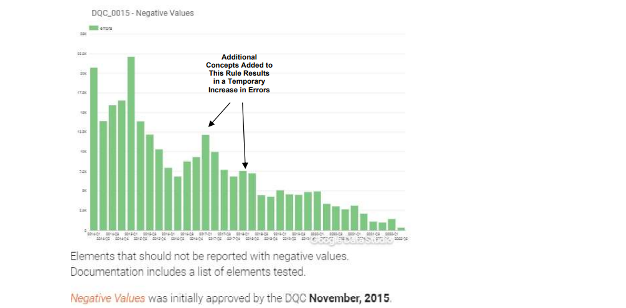
Las reglas a menudo se revisan y refinan con el tiempo, lo que explica los picos periódicos que se ven en este gráfico. Por ejemplo, se agregaron conceptos adicionales a esta regla en marzo de 2017 y en junio de 2018, lo que es responsable del aumento observado en los gráficos en esos puntos. Las reglas se mejoran continuamente para reflejar los cambios en la taxonomía US GAAP y en la forma en que las empresas informan. Al incorporar estas reglas en el DQCRT y marcarlas en EDGAR, la SEC está ayudando a los emisores a identificar problemas y hacer correcciones antes de la presentación final. Esto es claramente evidente en la disminución de los errores que se muestran en este gráfico. Los gráficos que representan otros tipos de error se pueden ver aquí.
Apoyamos los esfuerzos de la SEC con las reglas finales actuales que requieren formato XBRL. Dado que se están considerando futuras normas, alentamos a la Comisión a que considere no solo el XBRL en línea (que genera datos que son legibles tanto por humanos como por máquinas) y el XBRL tradicional (en formato XML), sino también por considerar XBRL-CSV1, una especificación que permite a un preparador generar un archivo XBRL en formato CSV. Esta especificación es especialmente útil cuando se informan grandes volúmenes de datos y donde el uso de los datos será principalmente de computadora a computadora (una versión legible por humanos del informe no es crítica). Por ejemplo, abogamos por el uso de XBRL-CSV en la preparación de datos de Posición Corta y Actividad Corta en el Formulario SHO. Este formulario, como se muestra a continuación, presenta filas de datos informados de forma coherente.
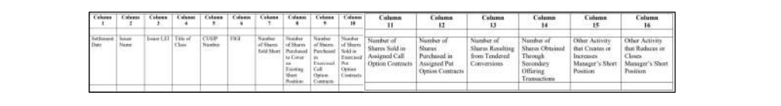
La propuesta exige la creación de un esquema XML personalizado, pero XBRL-CSV sería menos costoso de implementar e informar, permitiría reglas de validación más sólidas y permitiría una gestión de cambios más fácil. XBRL-CSV sería el enfoque más apropiado para esta divulgación.
Gracias por la oportunidad de hacer aportaciones a la Comunicación de la Comisión sobre la recopilación de datos interactivos. Por favor, no dude en ponerse en contacto conmigo si tiene preguntas sobre nuestras respuestas, o si desea discutir más a fondo. Me pueden contactar al (917) 582 - 6159 o campbell.pryde@xbrl.us.

Respetuosamente

Campbell Pryde,
Presidente y CEO

